

实 验 报 告

（ 2020 / 2021 学年 第 1 学期）

课程名称 | 数值计算
实验名称 | 特征值计算
实验时间 | 2021 | 年 | 1 | 月 | 7 | 日
指导教师 | 谢瑾奎

学生姓名 | 邹佳伟 | 班级学号 | 10185102240
学院(系) | 计算机科学与技术学院 | 专 业 | 计算机科学与技术

实 验 报 告
实验名称 |  | 特征值计算 |  |  |  |  | 指导教师 |  |  | 谢瑾奎
实验类型 |  |  |  | 学分 |  | 3 | 实验时间 |  |  | 2021.1.7
1.实验环境：
集成开发环境：QT5.9.1 on windows
编译器：MinGW 5.3.0
2.代码分析：
1.界面部分：
a)布局
双击mainwindow.ui 自行拖动按钮布局即可
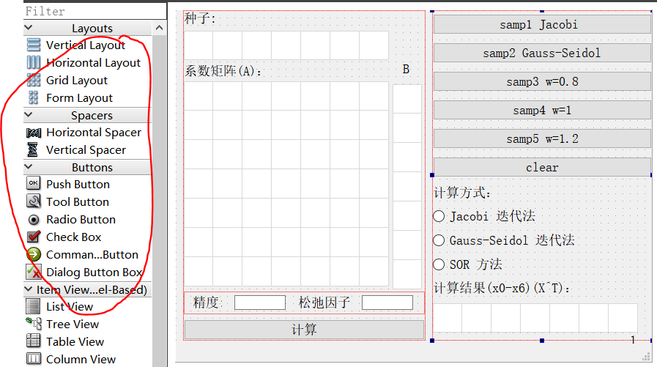
b)数据关联
1.选项关联
connect(ui->button1,SIGNAL(clicked()),this,SLOT(setbutton()));
connect(ui->button2,SIGNAL(clicked()),this,SLOT(setbutton()));
connect(ui->button3,SIGNAL(clicked()),this,SLOT(setbutton()));
该代码实现了点击一个按钮，其它两个按钮取消点击的功能

2.samp放置数据
void MainWindow::on_samp5_clicked()
{
ui->matrix->setItem(0,0,new QTableWidgetItem("2"));
}
类似以上代码，实现了点击samp5按钮，系数矩阵A的(0,0)放置数字2的功能

c)矩阵计算
调用Eigen库实现矩阵的加减乘运算以及求逆

d)主要算法：
1.检查输入矩阵是否符合要求，如果不符合直接return，停止计算。
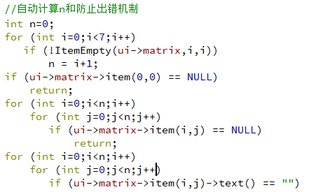
2.矩阵初始化，分别读入矩阵A，种子（迭代）向量，并初始化矩阵I
矩阵A：
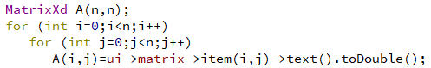
种子(迭代)向量:
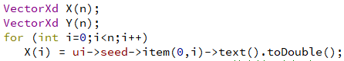
矩阵I：
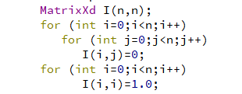

3.若选择反幂法求最小值，需提前将A矩阵求逆
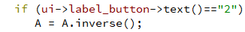
4.若选择反幂法的原点平移法，需提前将A矩阵原点平移处理
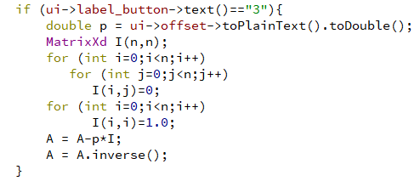
5.幂法迭代
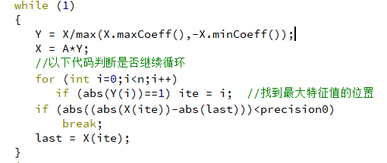
6.结果处理。如果使用幂法(text=1)则直接输出最大特征值，如果使用反幂法(text=2)则（1/特征值）得到真正的最小特征值，若使用反幂法的原点平移法(text=3)则（1/特征值+offset）得到真正的最小特征值
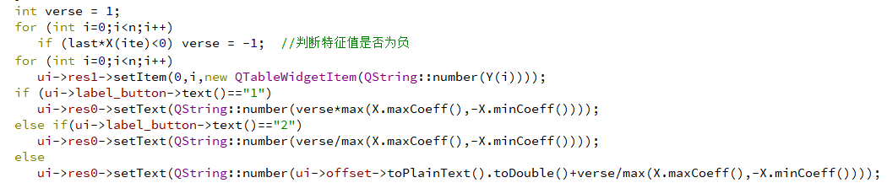
由于矩阵库的向量不支持取绝对值最大
只支持取最大最小值
因此使用max(X.maxCoeff(),-X.minCoeff()代替取绝对值最大

3.程序使用攻略：
通过以下方法可验证实验要求全部达到
1.点击samp1，选择幂法求最大特征值，点击计算
2.点击samp2，选择幂法求最大特征值，点击计算；再选择反幂法求最小特征值，点击计算
3.点击samp3，选择幂法求最大特征值，点击计算
4.点击samp4，选择幂法求最大特征值，点击计算
5.点击samp5，反幂法的原点平移法，点击计算

成 绩 |  |  | 批阅人 |  |  |  |  | 日 期

